首先:

現在DB如果已先用tinker建了2筆:

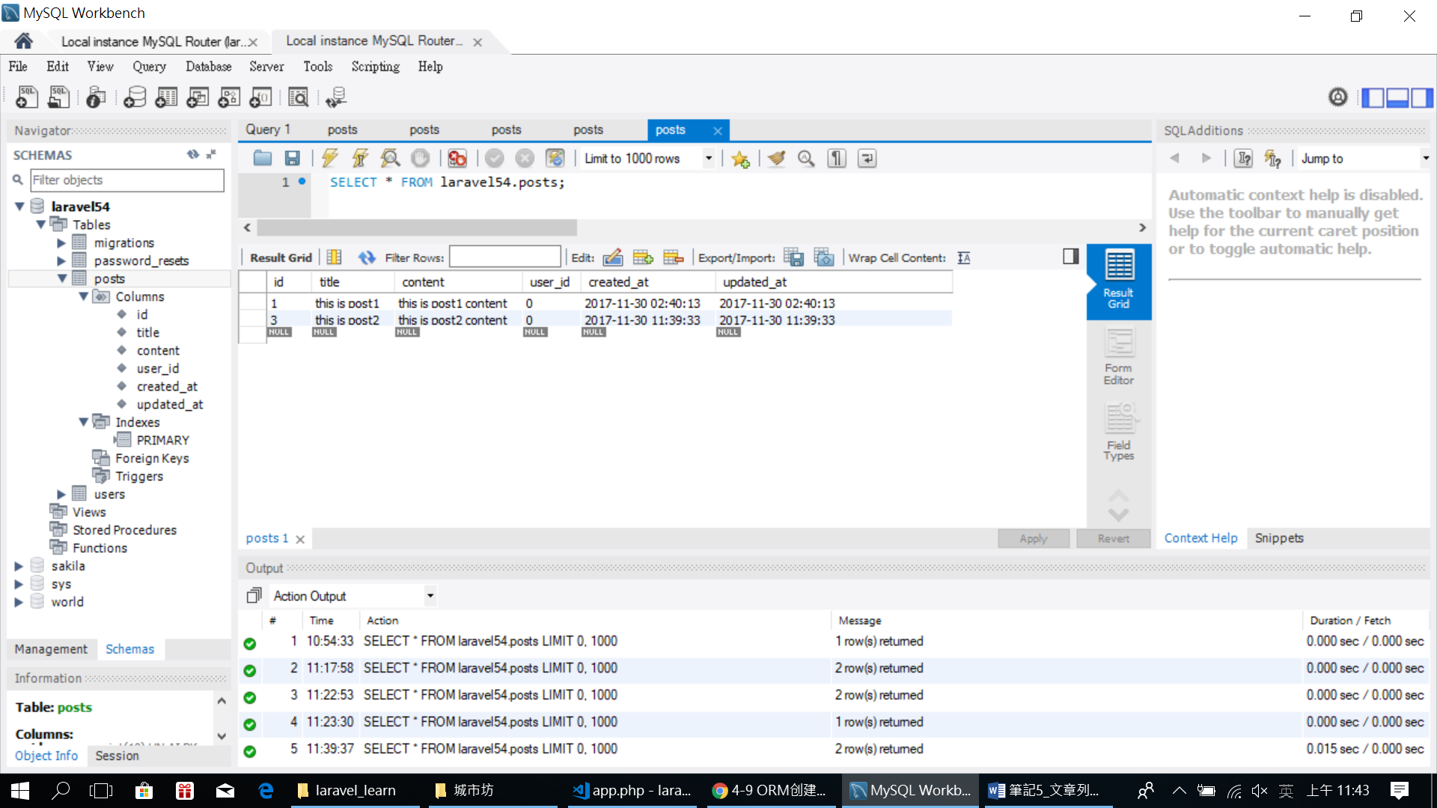

2.

改controller

用時間排序

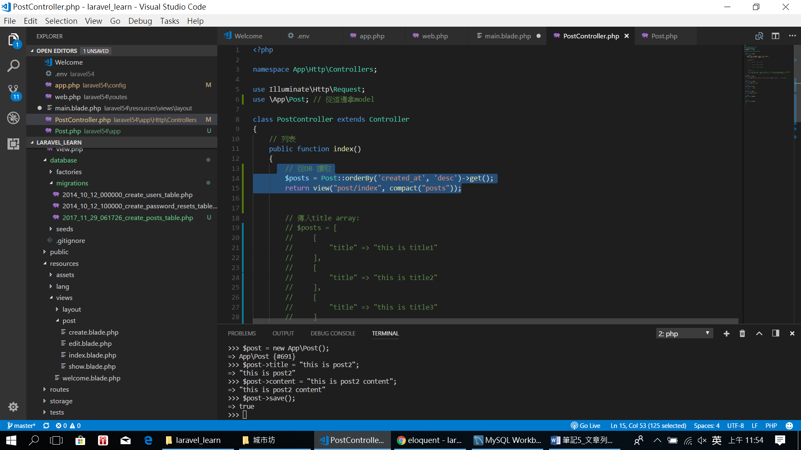

再移到views改寫法:

<debug也可以直接在html寫上var_dump>

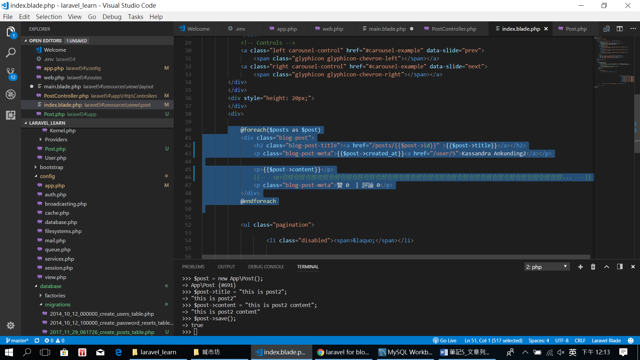

記得這邊再點及標題的超連結:

我們也將他的$post-> id帶入

其他還有title content created_at都改了

User還沒建之後改

3.

如果想要改顯示的時間格式:

(非string喔 所以模型返回的時間都是一個叫做carbon的型式)

<http://carbon.nesbot.com/docs/>

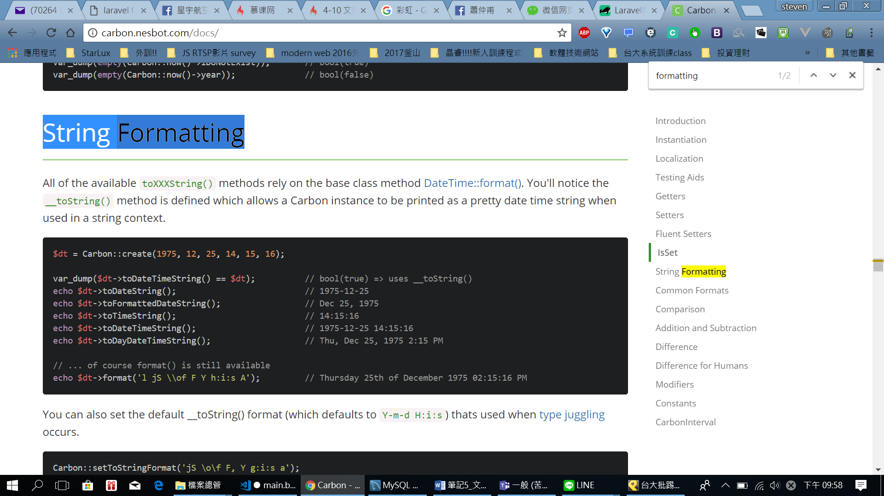

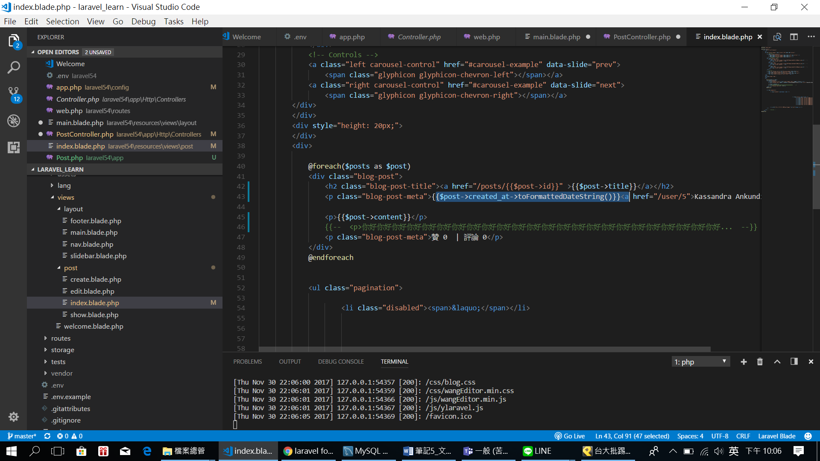

就可以看到:

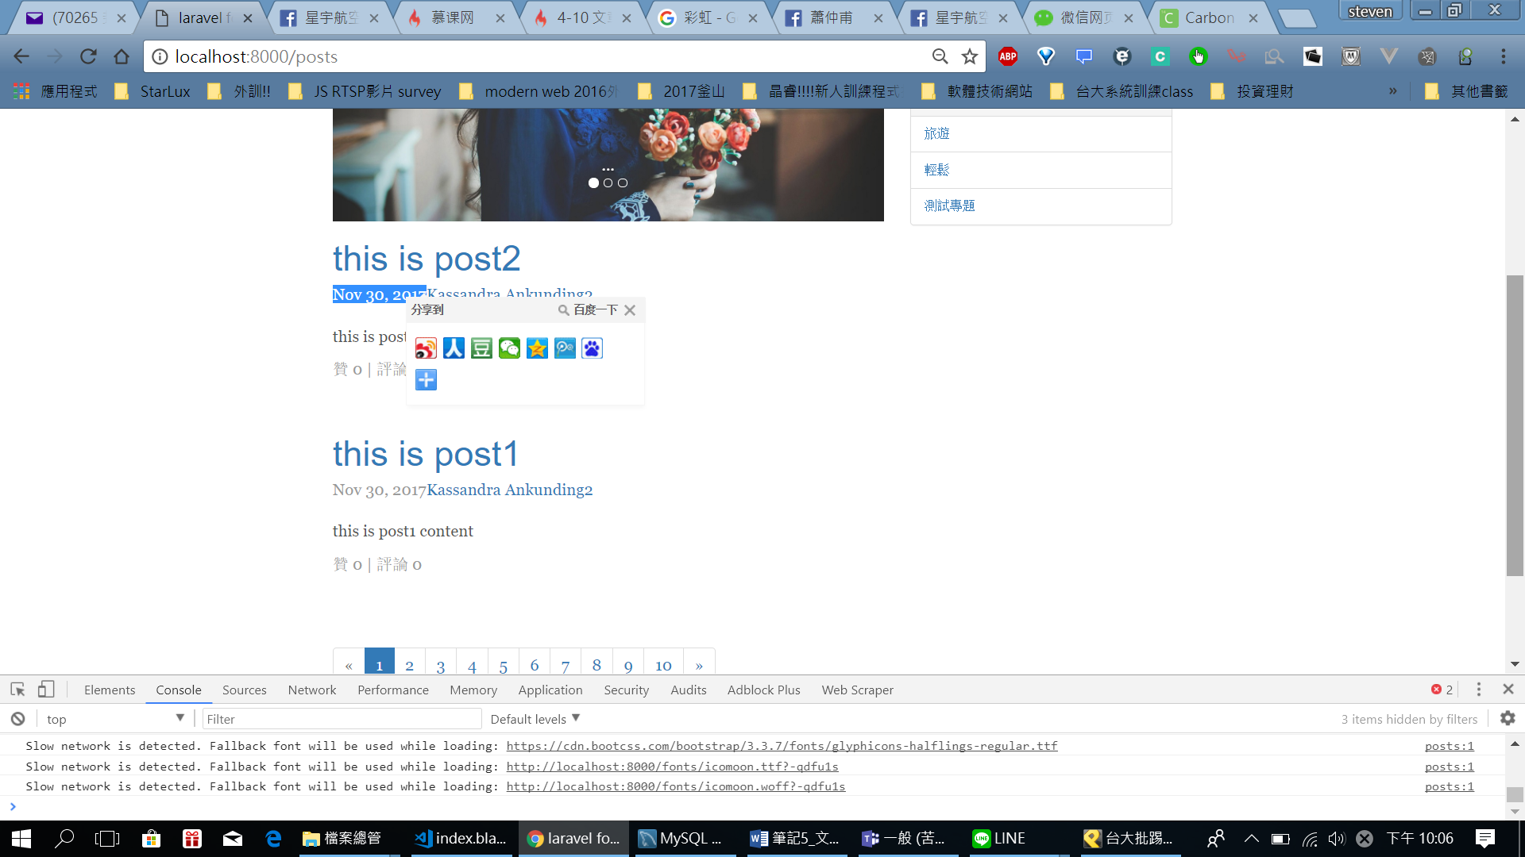

4. 接下來想要一次多件很多筆資料>>

當然用tinker 可以一條一條建立>>>>>>>

但是太麻煩了!!!

這裡我們使用laravel的 工廠>>> Facker !!!

<https://github.com/fzaninotto/Faker>

會用到sentense:

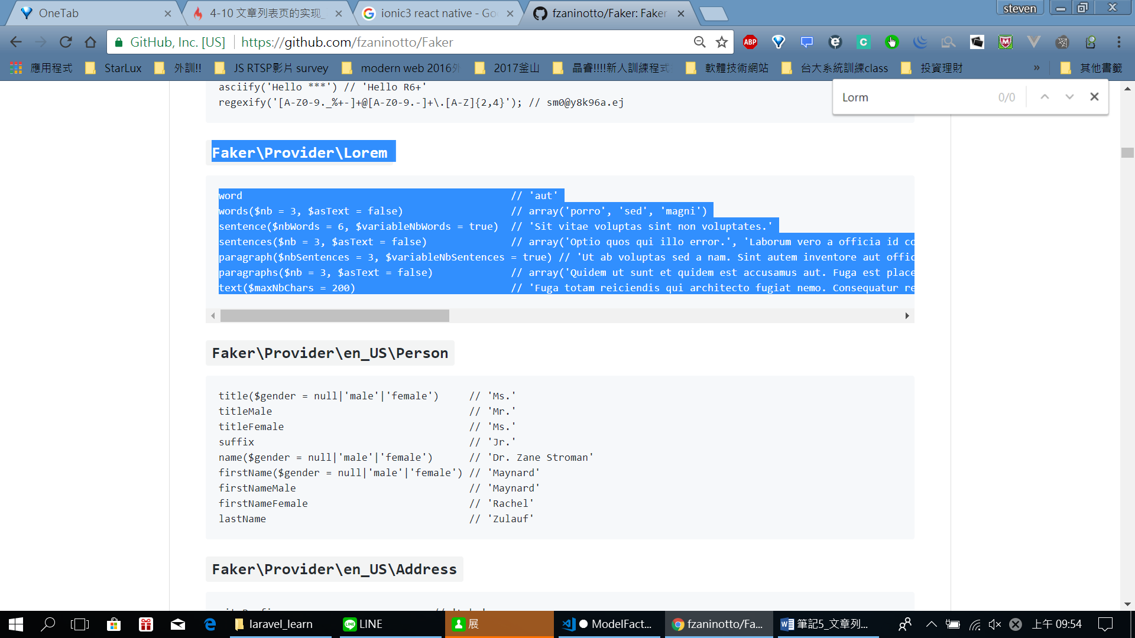

會用到: sentence($nbWords = 6, $variableNbWords = true)

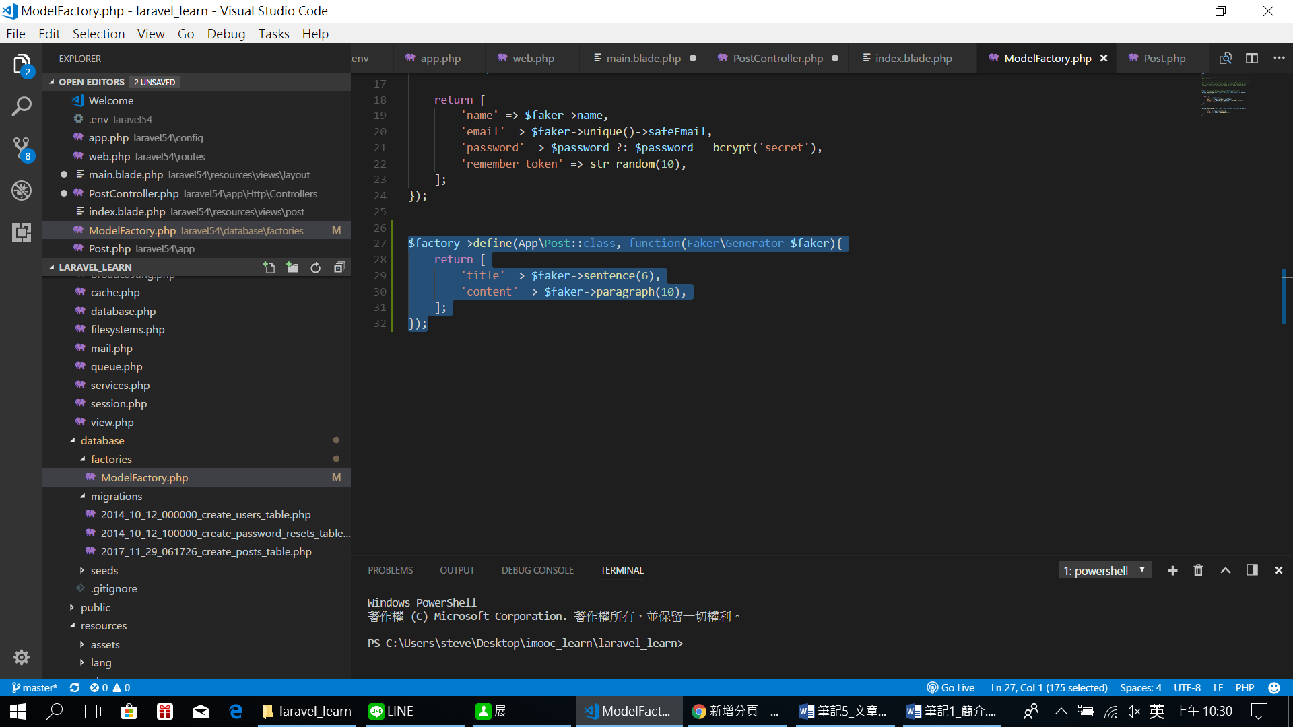

下:

factory(App\Post::class, 10)->make();

就可以看到囉!

但是要寫進DB:

改為:

factory(App\Post::class, 10)->create();

就會看到DB有啦!!!:

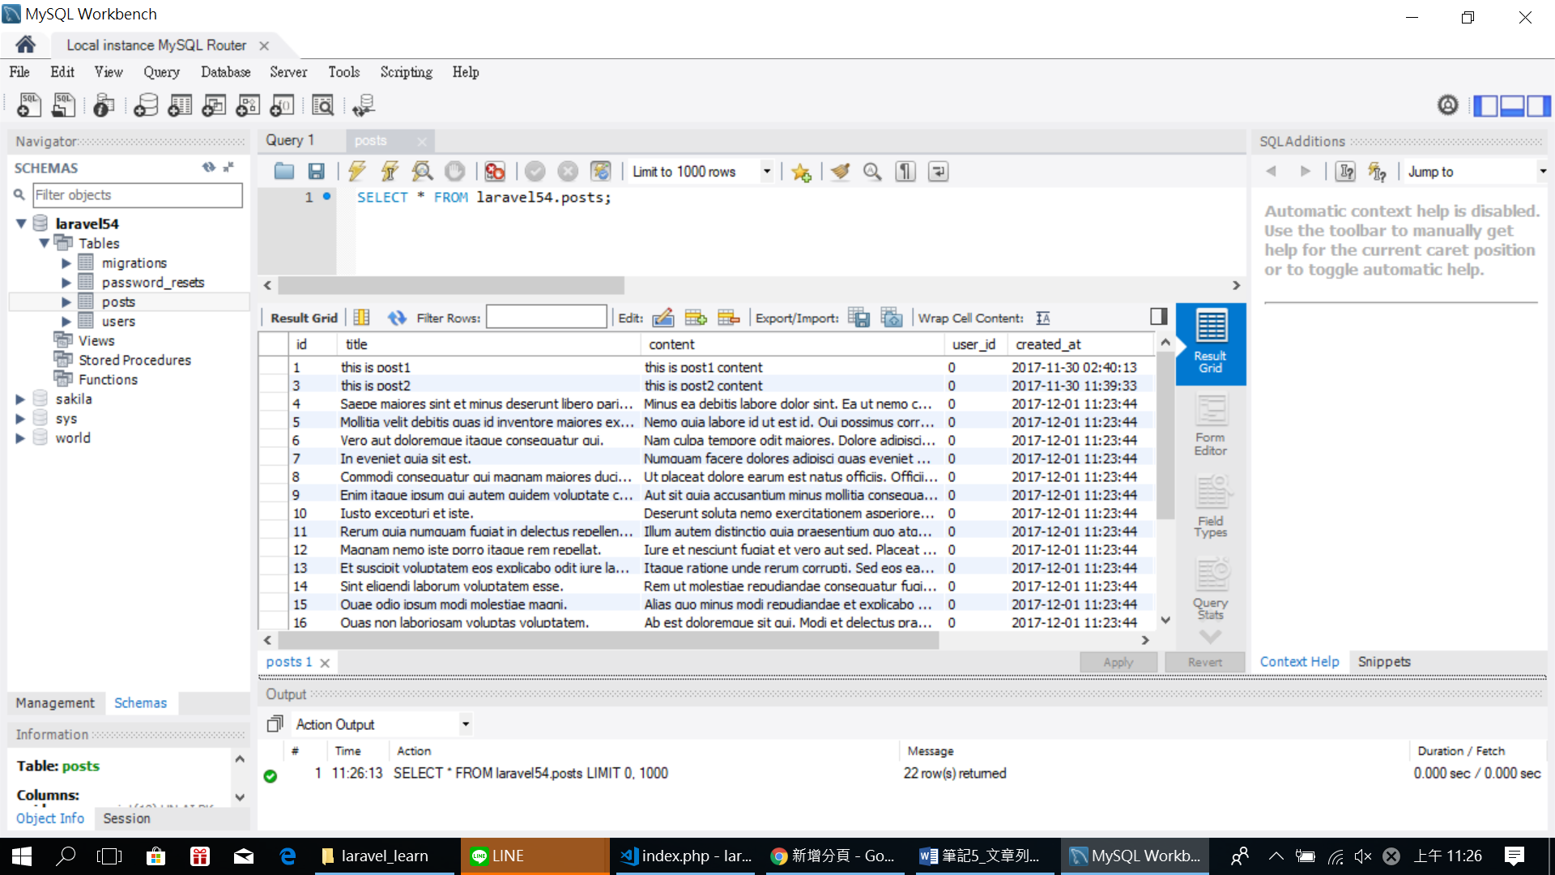

5. 接下來

來處理分頁!!!

使用Pagination(X)

像這樣:

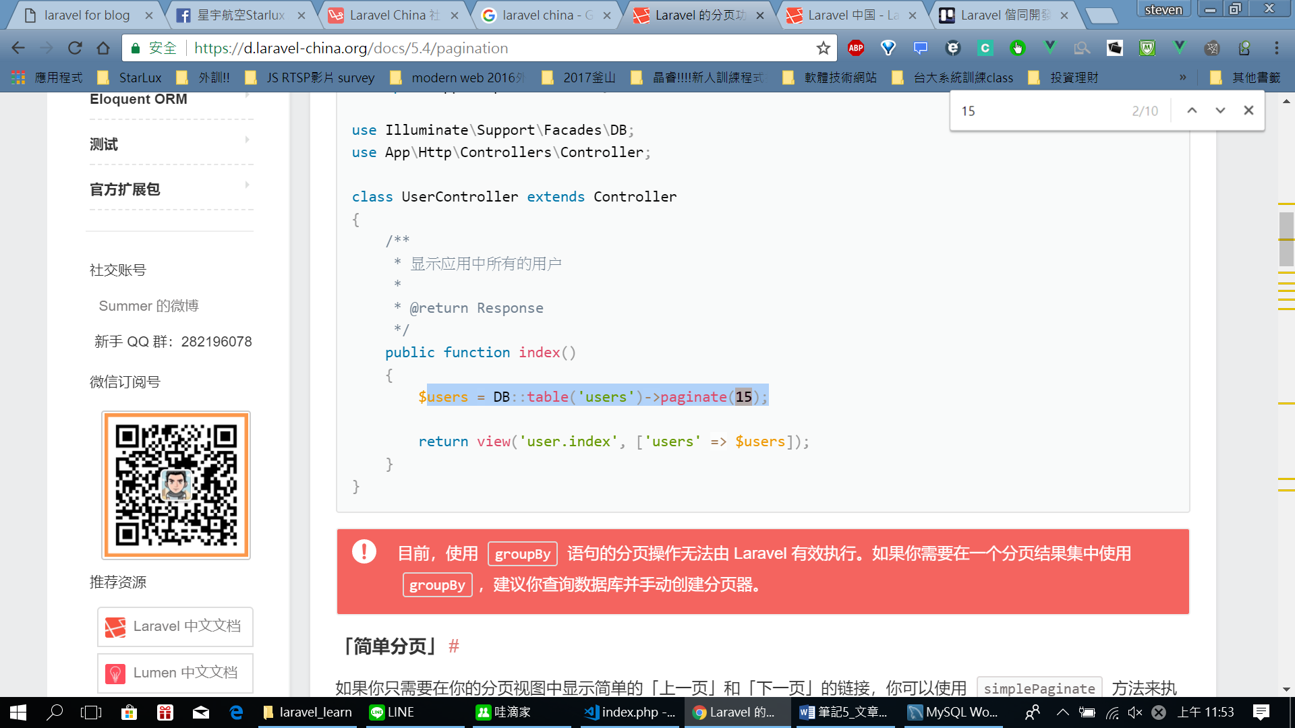

目前20幾筆資料，如我果想要一頁6個文章:

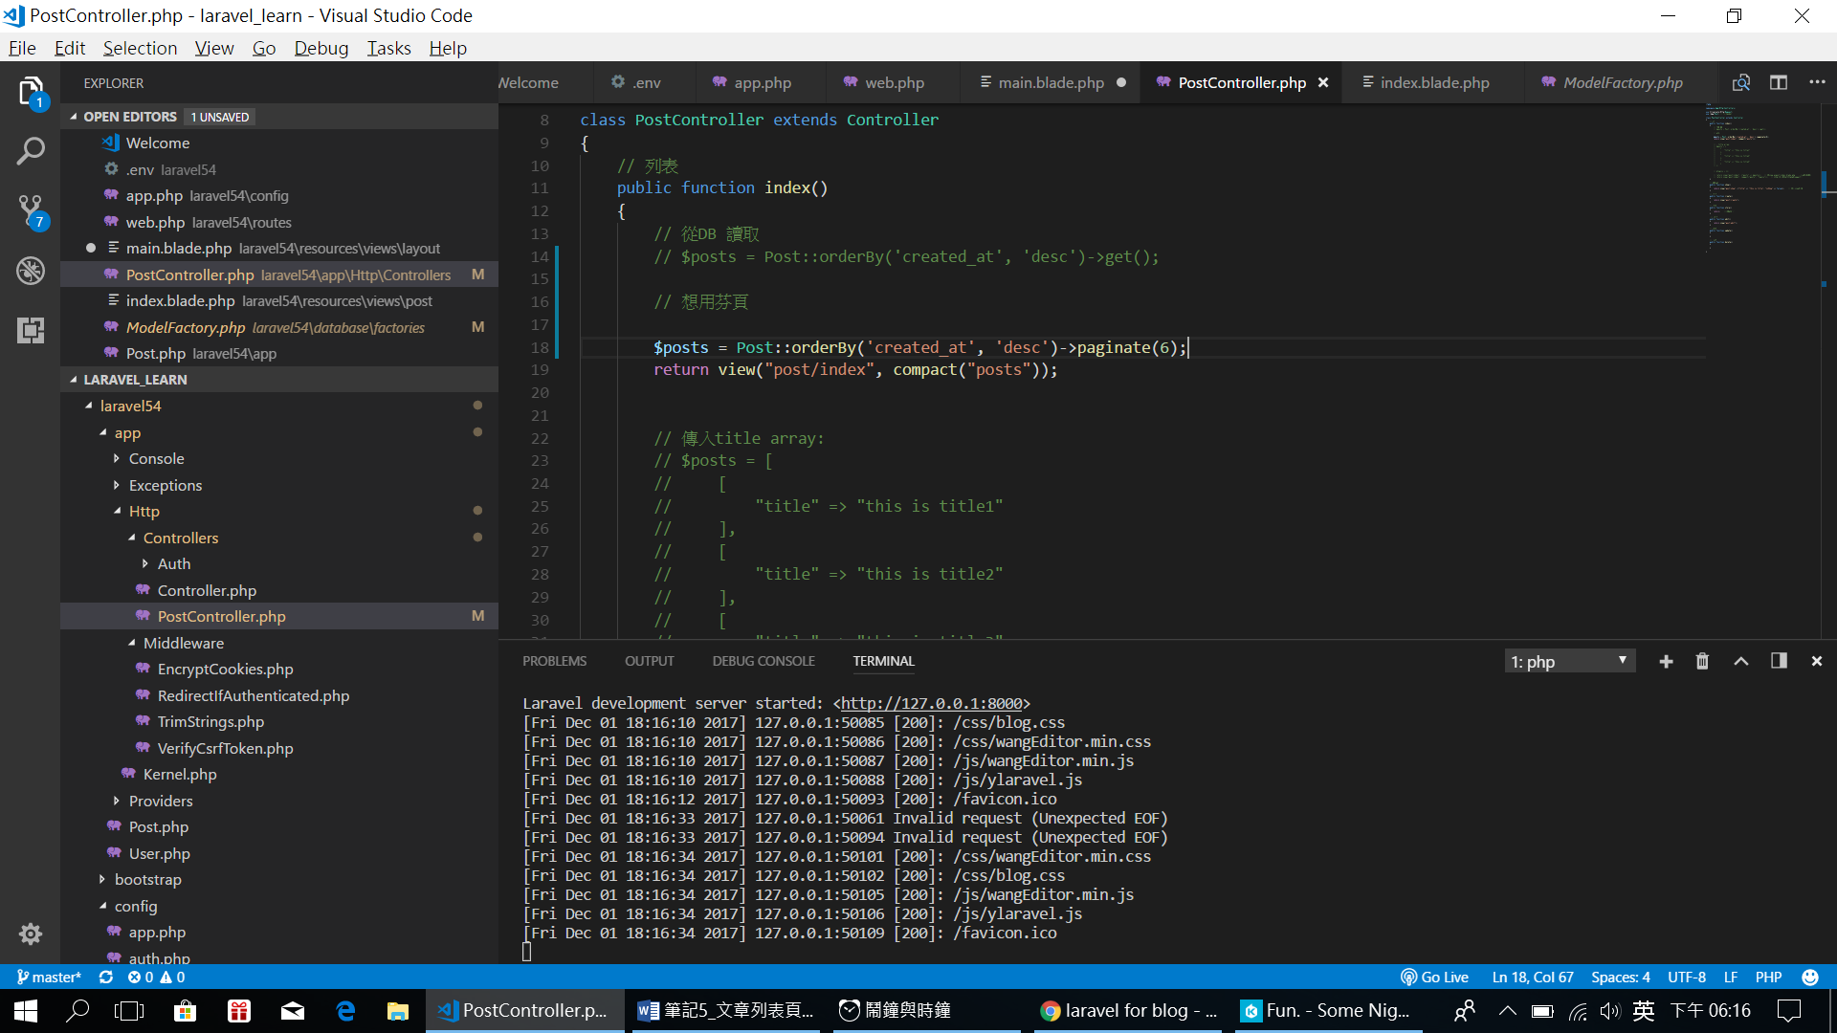

這樣再開啟網頁就看到一頁只有6筆文章囉!

再來 在index.blade.php 那邊的分頁

先把原本寫死的分頁砍掉!

加上:

$post->links()

<$post是從controller那邊的傳參!>

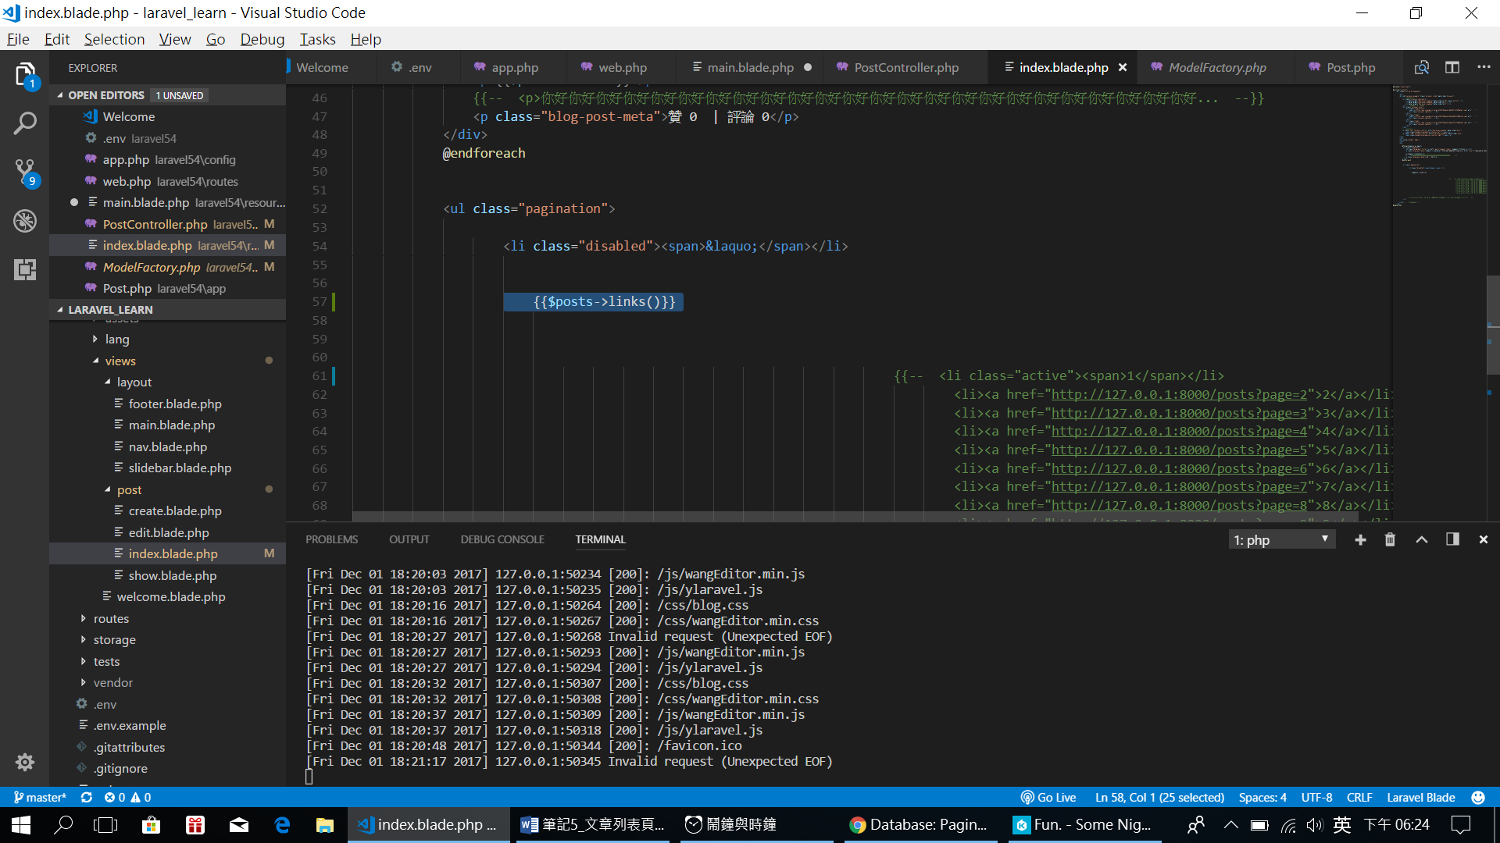

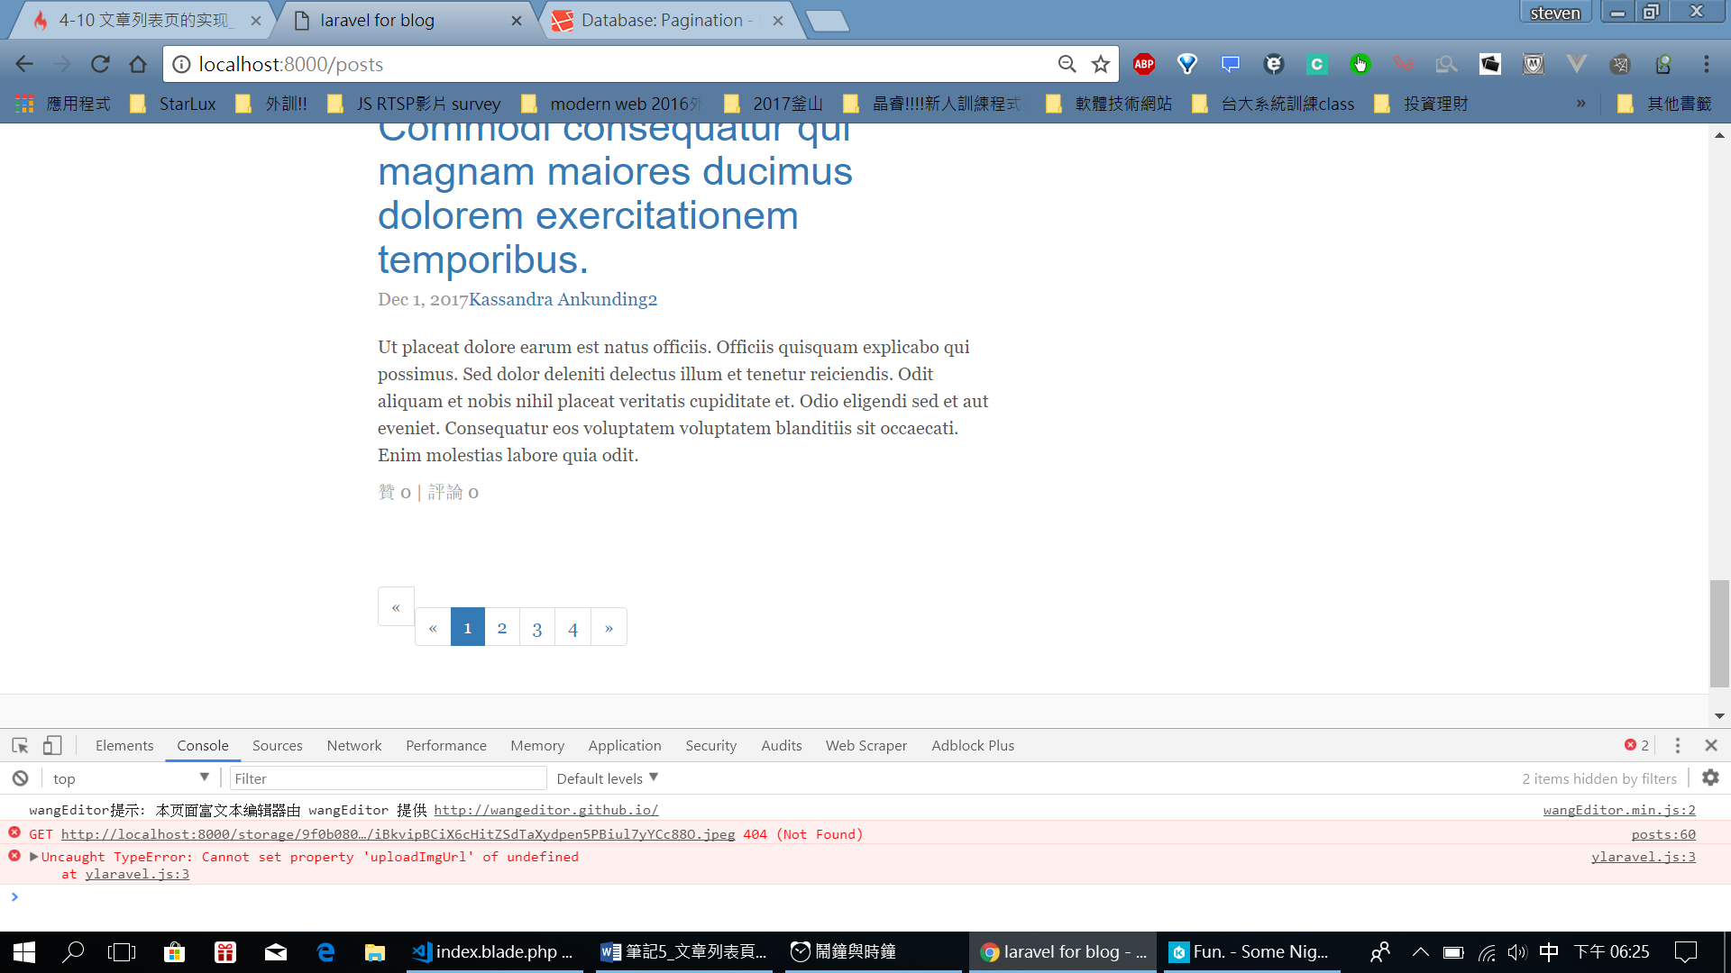

可以看到頁數變成4頁(目前faker資料共23筆)

6. 接下來因為每篇文章的字數顯示過多:

使用linit 限制index.blade.php顯示字元個數

str_limit()

{{str_limit($post->content, 100, '...')}

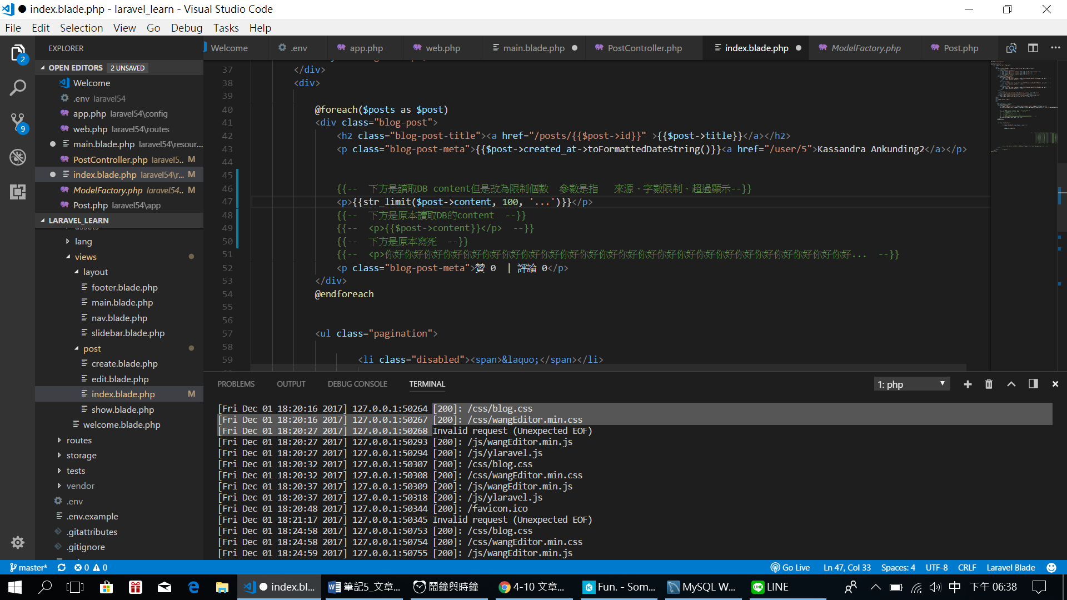

就可以看到:

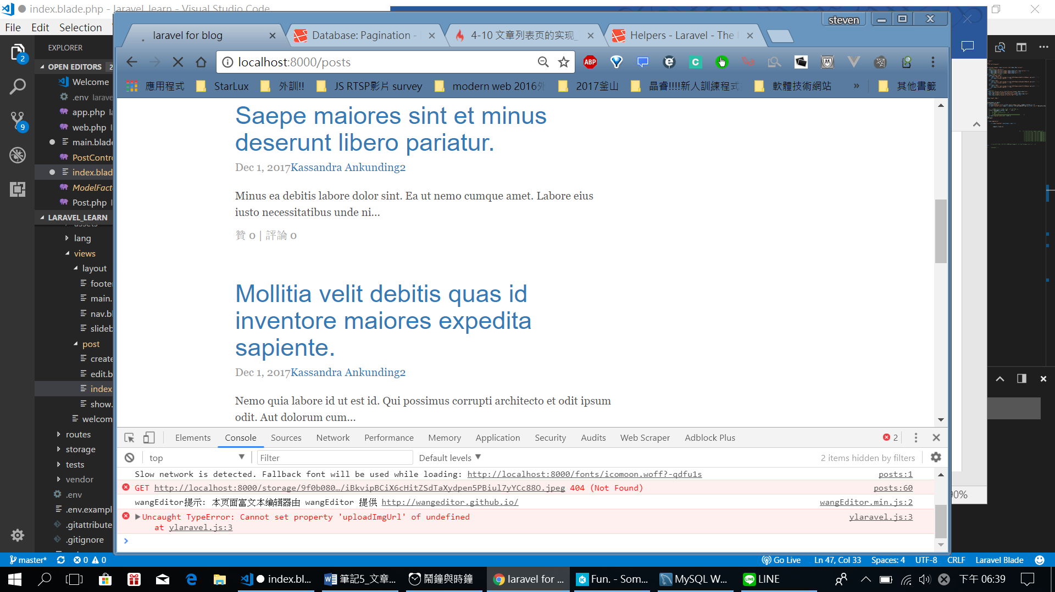

後面都有…

7. 再來:

本來因為各自的文章詳情頁都是寫死的

我們要改為參數化:

首先 根據route那邊show的參數命名{post}

在controller:

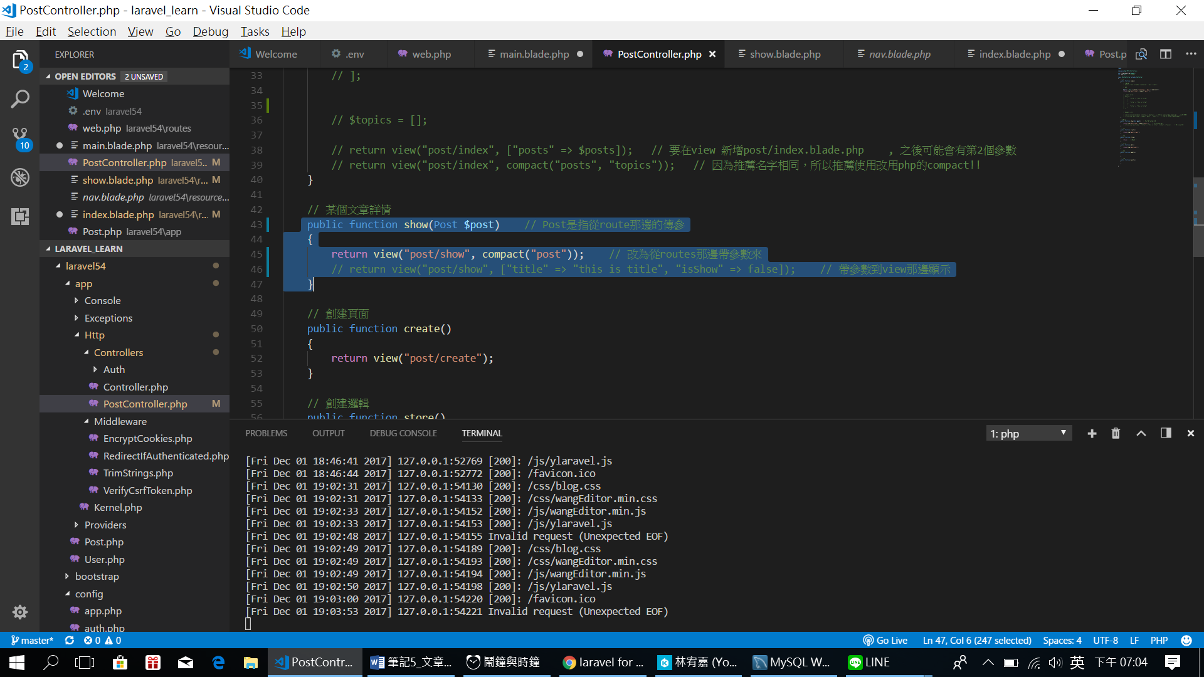

然後在文章詳情頁:

Show.blade.php那邊:

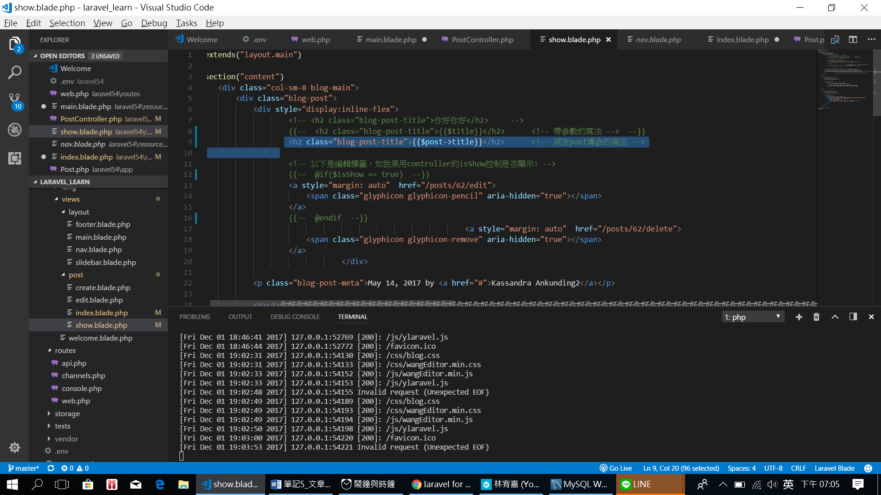

此時點擊文章就會看到瑣屑的文章就是剛Title: 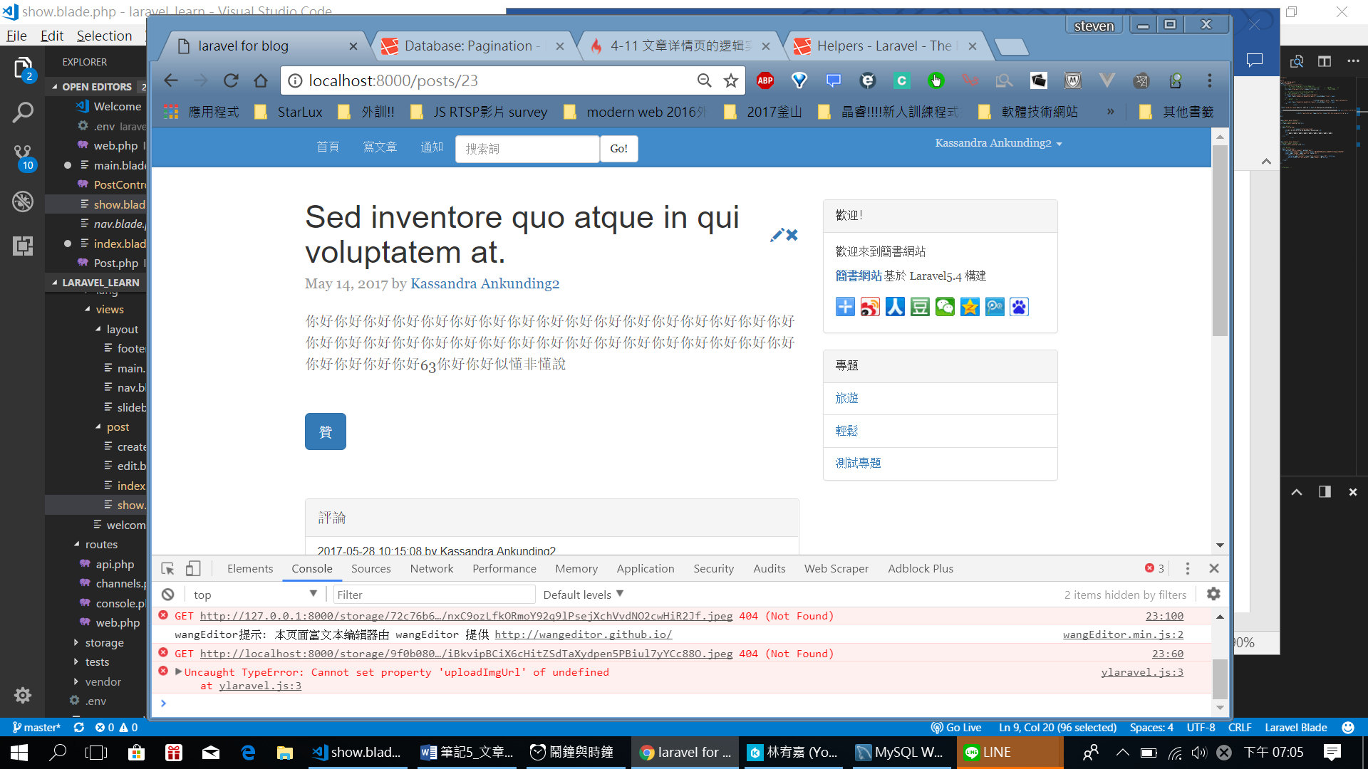

接下來旁邊 編輯 刪除的href 也要修改為id>>>> continue….

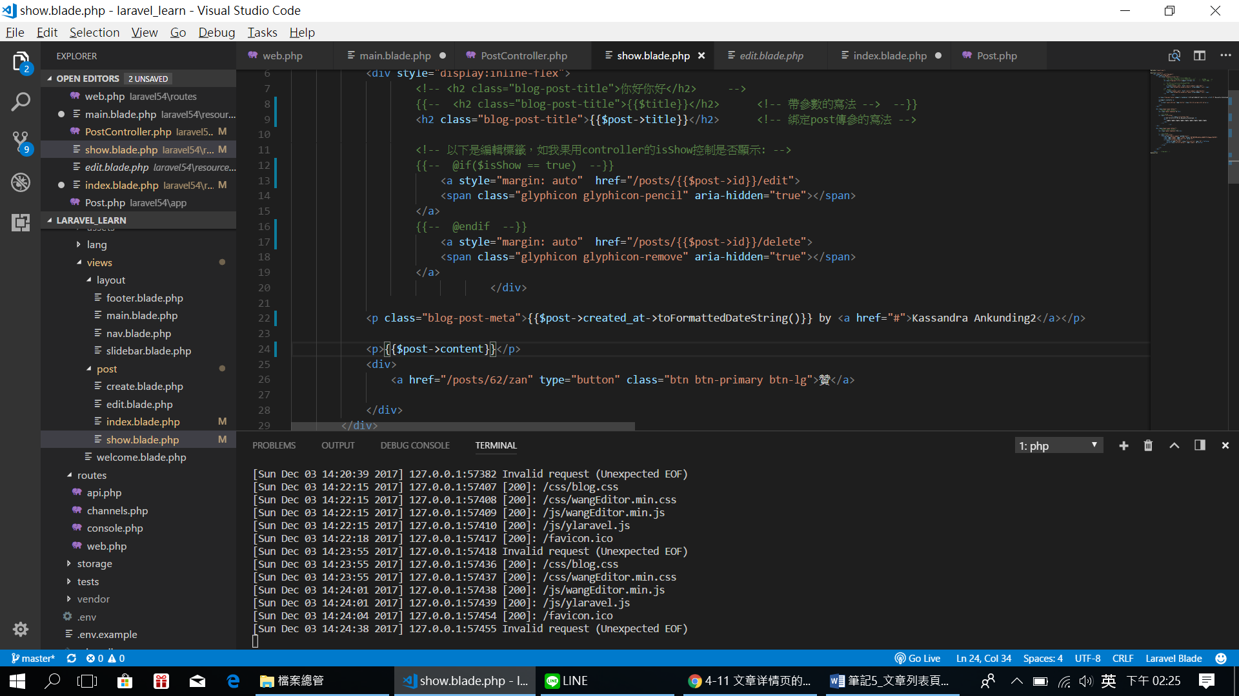

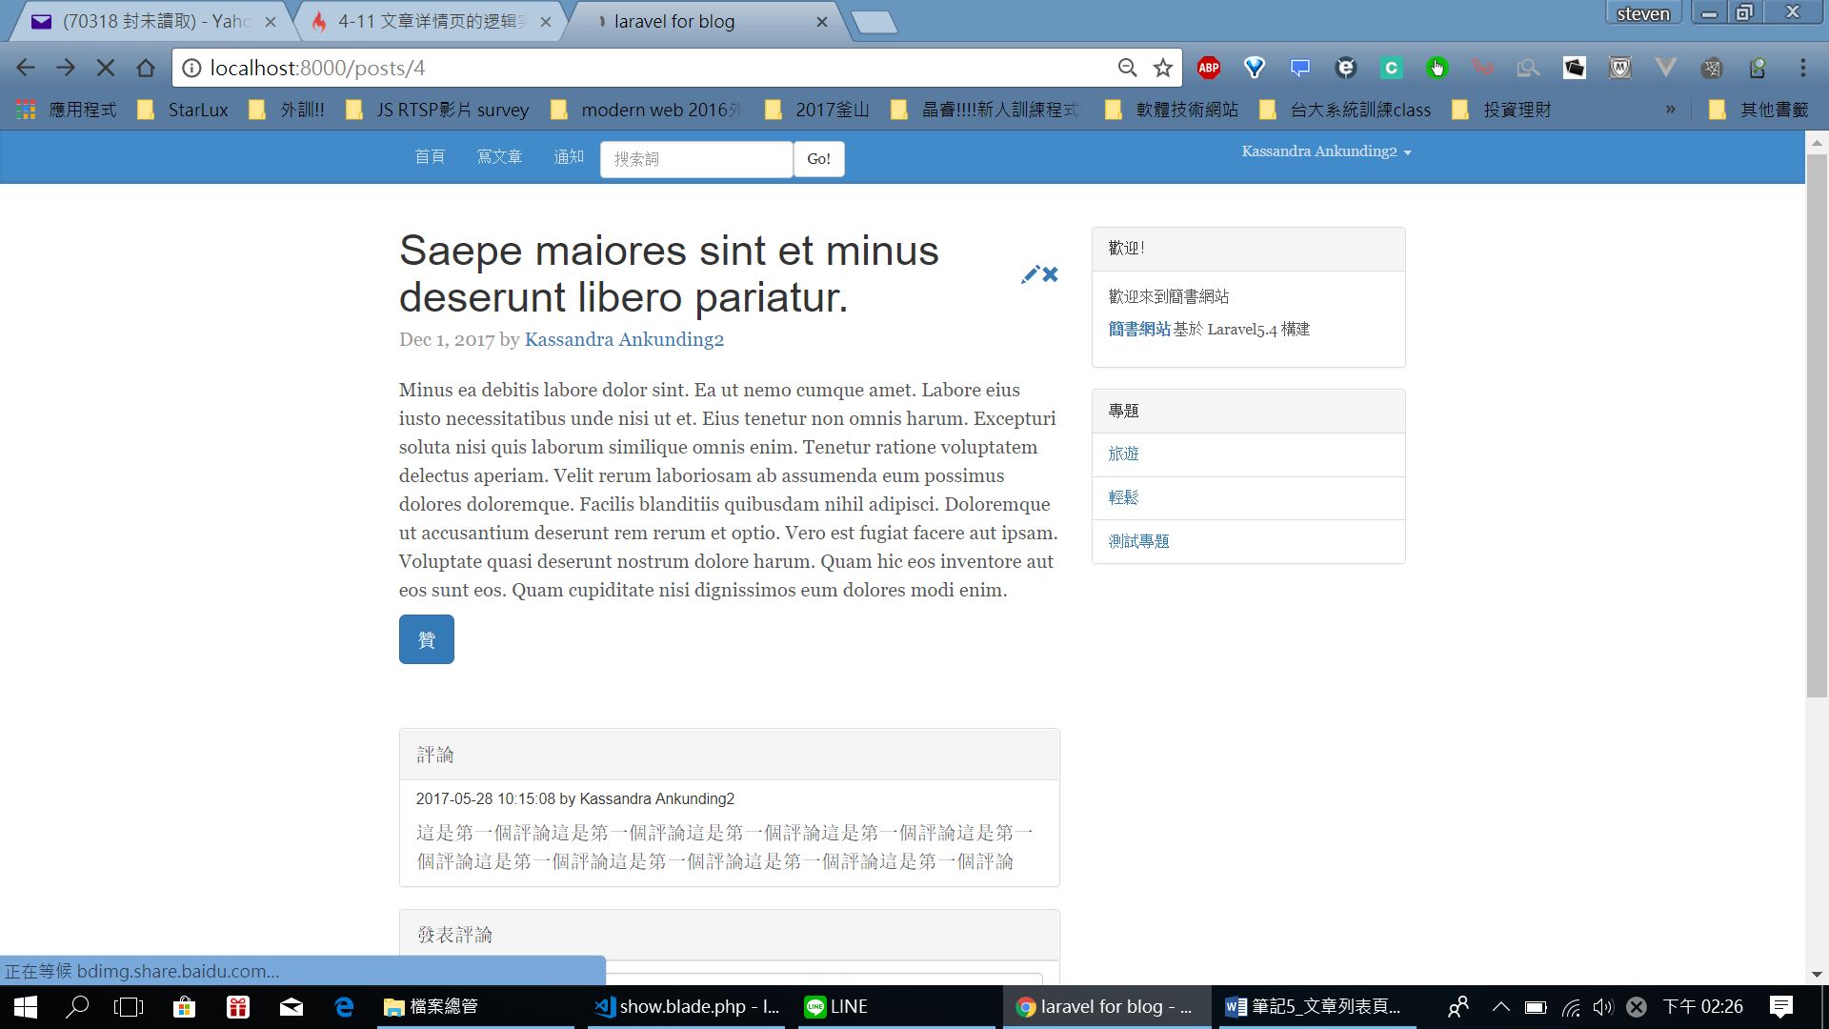就可以看到 內容改了(其實編輯和刪除也已一併修改)